# **I La Perla de Canadá con Vía Rail**

**MT-41579** - Web: <https://viaje.mt/tbOkO>

**6 días y 5 noches**

Desde $1499 USD | CPL + 599 IMP

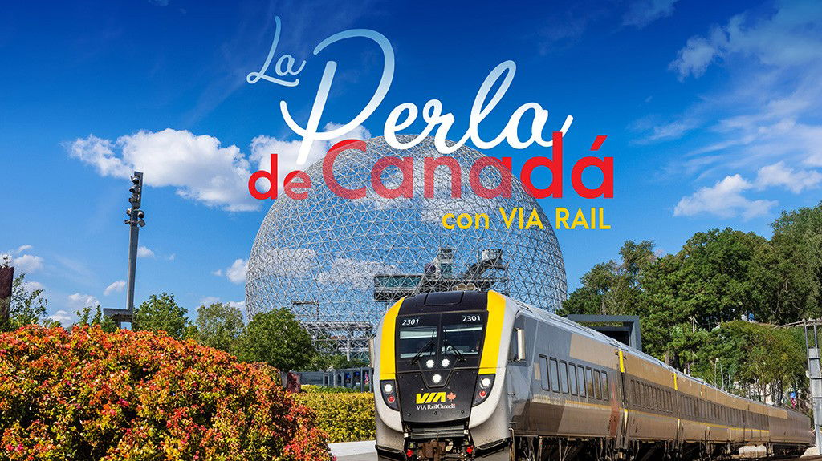

**Incluye vuelo con**

|  |
| --- |
|  |

#### **I SALIDAS**

Diarias hasta 31 Octubre 2025

#### **I PAISES**

Canadá.

#### **I CIUDADES**

Montreal, Quebec.

#### **I ITINERARIO**

**DÍA 1. MÉXICO – MONTREAL**

Presentarse por lo menos 3HRS antes de la hora de salida en el aeropuerto internacional de la Ciudad de México para tomar su vuelo con destino a Montreal. Llegada, recepción, asistencia y traslado al hotel. Resto del día libre para actividades personales. Alojamiento.

**DÍA 2. MONTREAL**

Desayuno continental. Visita panorámica de Montreal, gran urbe canadiense que después de París es la ciudad más grande de habla francesa del mundo y en la cual tendrá la oportunidad de ver su estadio olímpico, sede de los juegos olímpicos de 1976; el oratorio de San José (Entrada no incluida), catalogado como el más grande en el mundo dedicado al Santo.  En el viejo Montreal la plaza de armas, el viejo puerto, la basílica Notre Dame (entrada no incluida) y la plaza Jaques Cartier. Alojamiento.

**DÍA 3. MONTREAL – QUEBEC**

Desayuno continental.  A la hora indicada traslado hacia la estación de tren VIA RAIL para tomar camino a la ciudad de Quebec. Dia Libre para realizar actividades en la ciudad de Quebec, sugerimos visitar los siguientes lugares emblemáticos de esta hermosa ciudad, un vecindario histórico y lleno de vida donde se encuentra el encantador barrio Petit-Champlain, la Plaza Real, la iglesia de Notre-Dame-Des-Victoires, La Basílica Catedral de Notre-Dame de Québec, el histórico Château Frontenact diseñado en un estilo Châteauesque, es uno de los íconos de la ciudad Quebec y el uno de los hoteles más fotografiados del mundo. A un costado se encuentra la Terraza Dufferin donde se aprecia el rio San Lorenzo y la ciudad de Levis. Alojamiento.

**DÍA 4. QUEBEC**

Desayuno continental. Dia libre para seguir explorando la maravillosa ciudad de Quebec sugerimos realizar el city tour de la ciudad (no incluido), Salida a la estación de trenes VIA RAIL (traslado por cuenta del pasajero) para tomar camino de vuelta a la ciudad de Montreal, Alojamiento.

**DÍA 5.     MONTREAL**

Desayuno continental. Dia libre para actividades personales en esta magnífica ciudad. Sugerimos una visita de la ciudad subterránea, el jardin botanico, reconocido como uno de los más importantes del mundo, o visitar uno de los mercados públicos donde agricultores y artesanos de la alimentación venden sus productos. Alojamiento.

**DÍA 6. MONTREAL – MEXICO**

Desayuno continental Desayuno continental (según horario de vuelo). A la hora coordinada, traslado hacia el Aeropuerto. Nos despedimos y les deseamos un muy buen viaje de vuelta a casa.

Montreal continuamente es una ciudad en remodelación, muchas de las vías se pueden encontrar cerradas por lo cual se puede citar de 5 a 6 horas de anticipación del vuelo.

#### **I TARIFAS**

|  |  |  |  |  |  |
| --- | --- | --- | --- | --- | --- |
| **HOTEL** | **CPL** | **TPL** | **DBL** | **SGL** | **MNR** |
| FAUBOURG MONTREAL | $1,499 | $1,559 | $1,619 | $1,969 | $1,279 |
| UNIVERSEL MONTREAL | $1,579 | $1,669 | $1,759 | $2,229 | $1,319 |
| HOLIDAY INN MONTREAL | $1,589 | $1,659 | $1,729 | $2,179 | $1,329 |
| TERRASSE ROYALE | $1,599 | $1,679 | $1,779 | $2,269 | $1,319 |

**IMPUESTOS Y SUPLEMENTOS**

|  |  |
| --- | --- |
| Impuestos Aéreos | $ 599 |

– Máximo 4 personas por habitación entre adultos y menores– La tarifa de Menor aplica de 2-10 Años– Mega Travel se encuentra sujeto a las políticas y restricciones que imponga el gobierno canadiense para reapertura de fronteras.

#### **I HOTELES**

|  |  |  |
| --- | --- | --- |
| **HOTELES PREVISTOS O SIMILARES** | | |
| **HOTEL** | **CIUDAD** | **TIPO** |
| HOTEL FAUBOURG | MONTREAL | TURISTA |
| HOTEL UNIVERSEL | MONTREAL | TURISTA |
| HOLIDAY INN MONTREAL | MONTREAL | TURISTA |
| HOTEL TERRASSE ROYALE | MONTREAL | TURISTA |
| QUALITY INN QUEBEC | QUEBEC | TURISTA |
| Ésta es la relación de los hoteles utilizados más frecuentemente en este circuito. Reflejada tan sólo a efectos indicativos, pudiendo ser el pasajero alojado en establecimientos similares o alternativos. | | |

**Precios vigentes hasta el 31/10/2025**

#### **I EL VIAJE INCLUYE**

● Boleto de avión clase turista México - Montreal - México

● Traslado aeropuerto – hotel – aeropuerto

● 04 noches de alojamiento en Montreal hotel categoría turista

● 01 noche de alojamiento en Quebec hotel categoría turista

● Ticket VIA RAIL en clase Económica

● Desayunos Continentales Canadienses descritos en el itinerario

● Guía en español

● Visitas descritas en itinerario

● Documentos electrónicos Código QR (Empresa Socialmente Responsable)

#### **I EL VIAJE NO INCLUYE**

● IMPUESTOS AÉREOS POR PERSONA

● Gastos personales y extras en los hoteles

● Ningún servicio no especificado como incluido o especificado como opcional.

● No incluye equipaje documentado

● Visa electrónica de ingreso a Canadá e-TA.

#### **I NOTAS**

**IMPORTANTE:**

Hoteles: Check-in a partir de las 15 hrs. Check Out a las 11 hrs.

El orden de las visitas

Consultar mínimo de pasajeros

Durante el recorrido terrestre, está permitida 1 maleta por pasajero.

Las maletas documentadas no están incluidas en este viaje, solo incluye 1 pieza de equipaje de mano de 10 kg por pasajero. Consultar con cada aerolínea, costo y medidas de equipaje documentado.

Asientos: El sistema de grupos realiza la preasignación de asientos de manera automática y el número asignado a cada pasajero.

No Show: De no tomar su vuelo de salida en automático se cancela el vuelo de regreso.

**POLÍTICAS DE CONTRATACIÓN Y CANCELACIÓN**

<https://cdn.mtmedia25.com/contratos/contratoadhesion-astromundo-20241002.pdf>

**Precios indicados en USD, pagaderos en Moneda Nacional al tipo de cambio del día.**

**Los precios indicados en este sitio web, son de carácter informativo y deben ser confirmados para realizar su reservación ya que están sujetos a modificaciones sin previo aviso.**

#### **VISA**

**CANADÁ:**

**A PARTIR DEL 29 DE FEBRERO DE 2024 , LOS CIUDADANOS MEXICANOS QUE VIAJEN A CANADÁ DEBEN CUMPLIR LOS SIGUIENTES REQUISITOS:**

* 1) Si tienes una visa americana vigente o tuviste una visa Canadiense en los últimos 10 años, es necesario tramitar una nueva eTA. Consulta el siguiente link:<https://www.canada.ca/en/immigration-refugees-citizenship/services/visit-canada/eta/apply.html>
* 2) Si no cumples con alguno de los requisitos anteriores, es necesario tramitar una Visa de Turista. Consulta el siguiente link: <https://cafe-mt.b-cdn.net/mtmediacafe/descargables/canada-visa-2024.03.07.pdf>